기획 워크벤치
사용 설명서
10편 — 부가 도구 — 다이어그램과 PDF
기능별 분책 · 전체 10편 · 공통 내용은 1편
https://junhy96.github.io/gamedesign_workbench/
문서 기준: 2026년 10월 · 화면은 각 도구의 기본 템플릿 상태

차례
내용을 고쳐 쪽 번호가 바뀌면 차례 위에서 오른쪽 클릭 → 필드 업데이트를 누르세요.
이 편을 읽기 전에
이 편의 구성
1편에 있는 공통 내용 (이 편에는 없음)
전체 편 목록
10. 부가 도구 — 다이어그램과 PDF
10.1 자연어 다이어그램
10.2 PDF 도구

이 편을 읽기 전에
이 문서는 「기획 워크벤치 사용 설명서」를 기능별로 나눈 열 편 가운데 10편, 「부가 도구 — 다이어그램과 PDF」 편입니다. 이 편만 펼쳐도 도구를 쓰고 계산 원리를 확인할 수 있도록 본문 10장과 그 도구의 부록을 함께 담았습니다. 모든 도구에 똑같이 적용되는 내용은 되풀이하지 않고 1편의 절 번호로 가리킵니다.

이 편의 구성
- 10장 부가 도구 — 다이어그램과 PDF — 원본 설명서의 10장 전체

1편에 있는 공통 내용 (이 편에는 없음)
- 실행과 데이터, 헤더·도구 머리·공통 버튼, 스냅샷과 프로젝트 파일 — 1편 1.3~1.6절
- 공식 계산과 시뮬레이션의 기본 원칙 — 1편 1.7절
- 용어 툴팁 (i), 시행 횟수·랜덤 시드, 입력 검증, 결과 분포(P10·P50·P90·P99), 프리셋 저장·A/B 비교, 기획서 영역 — 1편 1.8절
- 몬테카를로 시뮬레이션, 기대값·중앙값·분위수, 동적 계획법, 이분 탐색·공통 난수 — 1편 부록 A.1
- 팀과 공유하기, 자주 묻는 질문 — 1편 11.5~11.6절

전체 편 목록
- 1편 시작하기와 공통 기능
- 2편 강화 확률·비용 설계
- 3편 가챠·수집 설계
- 4편 스탯·전투 밸런스
- 5편 데이터 테이블
- 6편 전투 시뮬레이터
- 7편 패턴 프레임 검증기
- 8편 성장 표 템플릿 (엑셀)
- 9편 브리핑
- 10편 부가 도구 — 다이어그램과 PDF

10. 부가 도구 — 다이어그램과 PDF
밸런스 계산과 직접 관계는 없지만 기획 문서 작업에 자주 쓰는 도구 두 가지입니다.

10.1 자연어 다이어그램
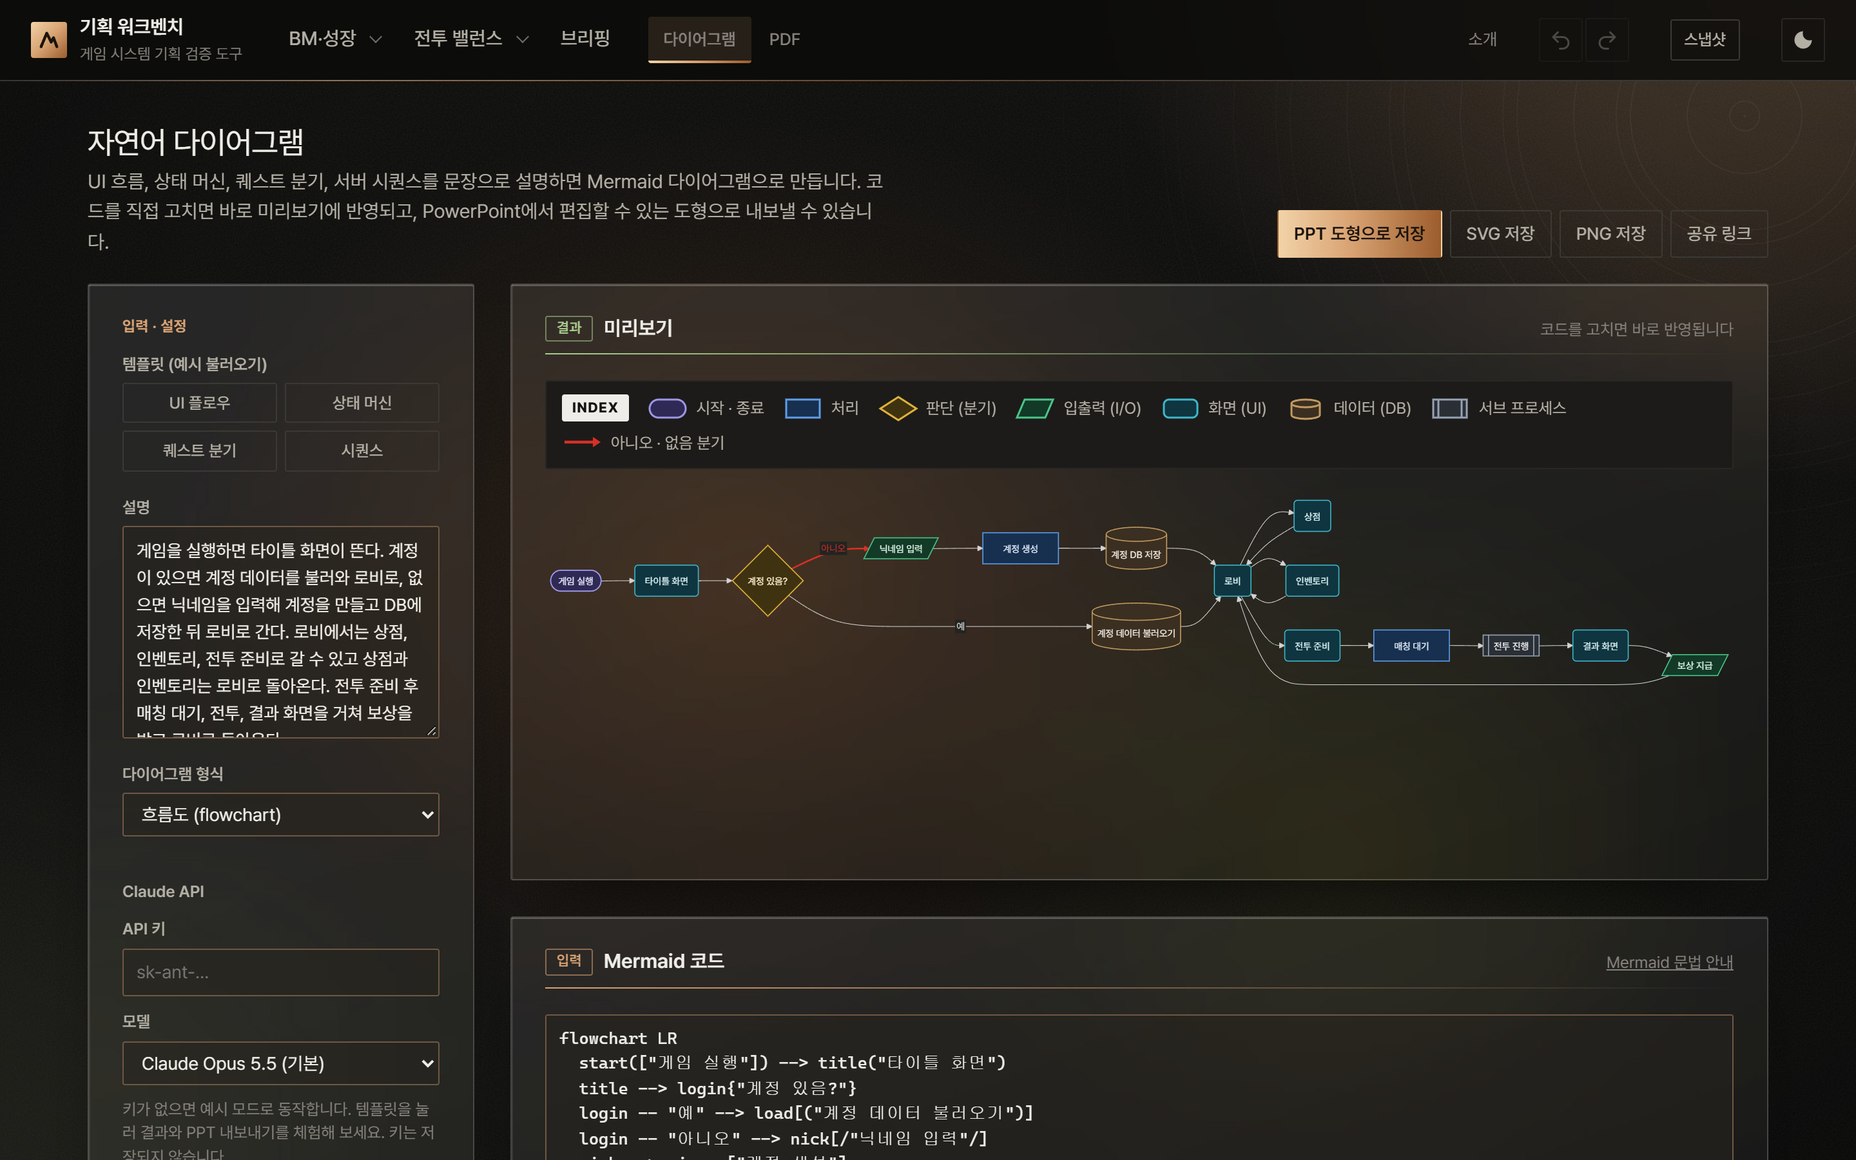
그림 74. 자연어 다이어그램 — 설명을 쓰면 Mermaid 다이어그램으로
UI 흐름, 상태 머신, 퀘스트 분기, 서버 시퀀스를 문장으로 설명하면 Mermaid 다이어그램으로 만들어 줍니다. 오른쪽 아래 Mermaid 코드를 직접 고치면 미리보기에 바로 반영되고, PowerPoint에서 편집할 수 있는 도형(PPT), SVG, PNG로 저장합니다.
- 템플릿 (예시 불러오기) — UI 플로우·상태 머신·퀘스트 분기·시퀀스 예시로 결과와 PPT 내보내기를 먼저 체험할 수 있습니다 (API 키 없이 동작).
- 설명 칸에 흐름을 문장으로 씁니다. 다이어그램 형식은 자동 선택 또는 흐름도·상태 머신·시퀀스 중에서 고릅니다.
- Claude API 키와 모델을 넣고 다이어그램 만들기를 누릅니다. 키는 저장되지 않고, 이 기능만 외부 API를 부릅니다.
- 고칠 점은 수정 지시에 문장으로 쓰고 현재 다이어그램 수정을 누르거나, Mermaid 코드를 직접 고칩니다.
- 스타일 설정에서 색상(블록 종류별·선명한 채움·흑백·기본), 방향, 선 모양, 간격, 글자 크기, "아니오·없음" 분기 빨간 선, "예·있음" 분기 초록 선, 범례(INDEX) 표시를 정합니다.
- PPT 도형으로 저장 / SVG 저장 / PNG 저장 / 공유 링크로 내보냅니다.
블록 모양으로 종류를 나눕니다: 시작·종료 id(["이름"]), 처리 id["이름"], 판단 id{"이름"}, 입출력 id[/"이름"/], 화면 id("이름"), 데이터 id[("이름")], 서브 프로세스 id[["이름"]] 등. 코드를 직접 고칠 때 모양만 바꾸면 색과 범례가 따라 바뀝니다.

10.2 PDF 도구
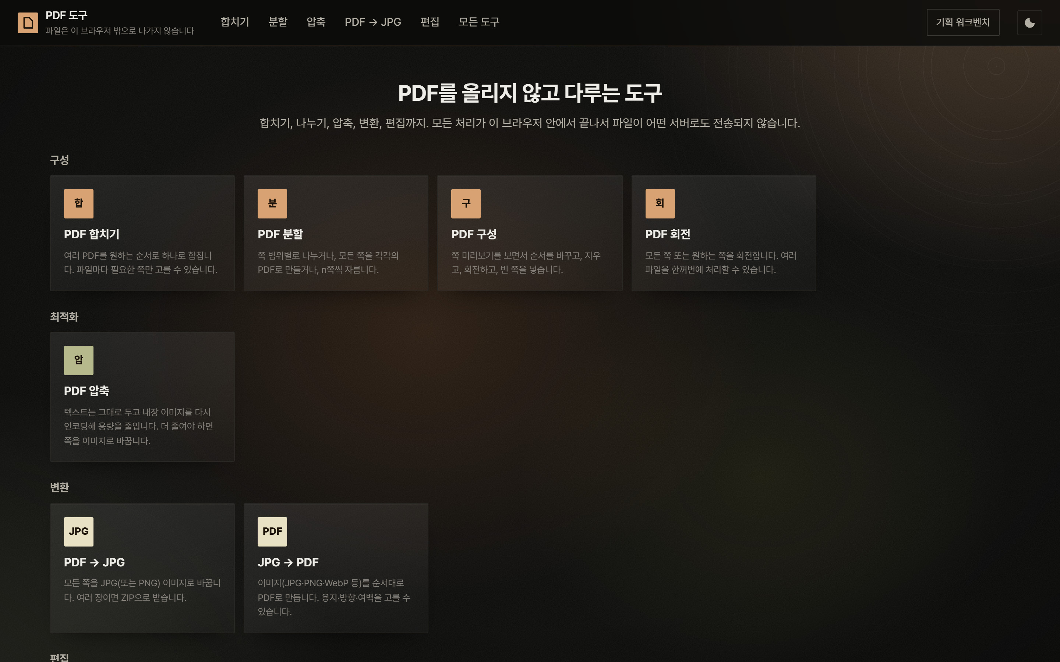
그림 75. PDF 도구 — 파일을 올리지 않고 브라우저 안에서 처리
헤더의 PDF를 누르면 별도 페이지로 열립니다. 모든 처리가 이 브라우저 안에서 끝나서 파일이 어떤 서버로도 전송되지 않습니다 (pdf-lib · pdf.js · JSZip 사용).
분류 | 기능 | 설명
구성 | PDF 합치기 | 여러 PDF를 원하는 순서로 하나로. 파일마다 필요한 쪽만 고를 수 있음
구성 | PDF 분할 | 쪽 범위별, 모든 쪽을 각각, 또는 n쪽씩
구성 | PDF 구성 | 쪽 미리보기를 보며 순서 변경·삭제·회전·빈 쪽 넣기
구성 | PDF 회전 | 모든 쪽 또는 원하는 쪽 회전, 여러 파일 한꺼번에
최적화 | PDF 압축 | 텍스트는 그대로 두고 내장 이미지를 다시 인코딩. 더 줄여야 하면 쪽을 이미지로
변환 | PDF → JPG | 모든 쪽을 JPG(또는 PNG)로, 여러 장이면 ZIP
변환 | JPG → PDF | 이미지를 순서대로 PDF로. 용지·방향·여백 선택
편집 | PDF 편집 | 문구와 이미지를 원하는 쪽·위치에. 한글 글꼴을 함께 넣어 깨지지 않음
편집 | 워터마크 · 페이지 번호 · 서명 · 자르기 | 반투명 문구, 쪽 번호 형식(1 / 10 등), 그린 서명·서명 이미지, 여백 자르기(mm)
정보 | 문서 정보 | 제목·작성자·주제·키워드 보기·바꾸기·모두 지우기

Word·Excel·PowerPoint 변환, OCR, 암호 걸기·풀기는 서버 처리나 별도 엔진이 필요해 제공하지 않습니다.

